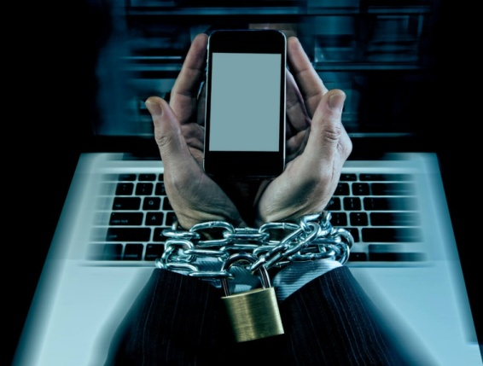

Памятка студентам
«Новосибирского архитектурно-строительного колледжа»
«Интернет зависимость»

Компьютерная зависимость - психологическое расстройство, при котором человек стремится все свободное время проводить в социальных сетях, онлайн-играх, «сёрфить» в Интернете.

Признаки компьютерной зависимости:
1. Переживание синдрома отмены.
Человек испытывает раздражительность, «ломку», если приходится жить в реальном мире дольше, чем привык. Отключение Интернета по техническим причинам, неисправность компьютера или другое препятствие на пути в виртуальный мир вызывают стресс.
2. Игроман тратит деньги на обновления игр и компьютерной техники, постоянно стремится улучшать гаджеты.
3. Из-за мощного потока информации ухудшается память. Обещания близким, друзьям, коллегам забываются, дела остаются невыполненными.
4. Время за компьютером пролетает незаметно, человеку трудно оторваться от монитора. Это приводит к опозданиям, пренебрежению регулярным питанием. Приемы пищи сводятся к перекусам за компьютером, утолению голода едой быстрого приготовления.
Известны случаи, когда из-за невозможности оторваться от компьютера, люди умирали от обезвоживания и сердечных приступов.
5. Интересы сужаются, ограничиваются виртуальной жизнью. Постепенно формируется страх и отсутствие вовлеченности в социальные взаимодействия.
6. Наблюдается пренебрежение сном, чтобы как можно больше времени проводить за компьютером.

Причины компьютерной зависимости:
1. Проблемы с общением и социальной адаптацией. Интернет расширяет рамки общения. Люди из разных уголков Земли переписываются в чатах, создают группы по интересам, наблюдают за жизнью блогеров. Человек, которому трудно завести друзей в реальной жизни, который боится отвержения и критики, увлекается виртуальным общением. Анонимность, возможность создать любой образ себя раскрепощают, снимают неуверенность в себе. Онлайн-общение компенсирует или заменяет реальное.
Интернет-зависимый человек избегает встреч с друзьями, разговоров с родственниками. старается свести социальные контакты к минимуму – работать удаленно, заказывать еду и одежду в интернет-магазинах с доставкой.
2. Нехватка поддержки и одобрения. Неудовлетворенная потребность в общении и поддержке провоцирует постоянную проверку мессенджеров, электронной почты, соцсетей. Человек, получая очередное сообщение, чувствует личную значимость. И боится, что, если не ответит вовремя, его перестанут принимать и «любить».
3. Иллюзия достижения целей. В компьютерных играх появляется возможность строить замки, создавать семью, накачивать мышцы, не прилагая усилий, которых требует реальность.Если не получается сразу, пройди уровень еще раз. Создается иллюзия достижений: виртуальный герой совершенствуется, получает блага, предусмотренные игрой. А зависимый игрок чахнет перед монитором, в настоящей жизни ничего не меняется.
4. Недостаток эмоций.
Нехватку собственных впечатлений компенсируют игры, фильмы, чужие фотографии, видео.
Такие эмоции похожи на фастфуд, когда человек вместо сбалансированного обеда утоляет голод бургером. Изо дня в день.
Для ярких событий в собственной жизни нужна активность. Куда проще подсматривать за чужими приключениями, кликая мышкой, подпитываться эмоциями других людей.
5. Безопасность. В компьютерных играх нет рисков для здоровья и материального благополучия. Создания фейковых страниц в соцсетях позволяет оставлять откровенные комментарии, спорить, доказывать свою точку зрения.
В виртуальной реальности люди смелее предпринимают попытки завести дружеские или романтические отношения. Если что-то пойдет не так, можно забанить (удалить из друзей) занести оппонента в черный список.
Что делать. Как избавиться.
- Выяснить причины компьютерной зависимости, снизить факторы риска.
- Постепенно сокращать пребывание за компьютером, чётко обозначить временные рамки «зависания» в соцсетях, просмотра сайтов, игр. !!! Резкая отмена приведет в негативной реакции, срывам.
- Частично или полностью заменить чтение электронных книг, ведение электронных органайзеров, дневников на бумажные.
- Наполнять жизнь эмоциями. Гулять, заниматься любимым видом спорта или хобби. Общаться с друзьями вне соцсетей.
- Если причины зависимости не удается выявить и устранить самостоятельно – потребуется помощь профессионального психолога, психотерапевта.
Телефоны горячей линии при проблеме компьютерной зависимости:
- +7 (383) 235-91-47 Анонимно.
- 8 800 500 81 74 Бесплатная горячая линия.
- info@narko-centra.ru

Информацию подготовила:
педагог-психолог
ГАПОУ НСО НАСК
Адмакина Дарья Васильевна
Тел. 8-951-363-35-04

